|  |
| --- |
| **D2dww2ed<Colegio Señor de Mailín**  ***DIEGEP Nº 3265***  DISTRITO DE MALVINAS ARGENTINAS  San Pedro 465 (1613)  Villa de Mayo - Bs. As-  Tel/Fax: 011-4463 - 8461 |

____________________________________________________________________________________________

**PLAN DE CONTINUIDAD PEDAGÓGICA**

**DOCENTE: Ibáñez Mónica L. CURSO: 4º**

**ÁREA: Matemática.**

Hola chicas y chicos!!!! Espero estén bien y se sigan cuidando con las recomendaciones que nos hacen los especialistas. Mientras tanto seguiremos trabajando desde casa.

Manos a la obra.

1. En la góndola del supermercado ofrecen harina en los siguientes envases.

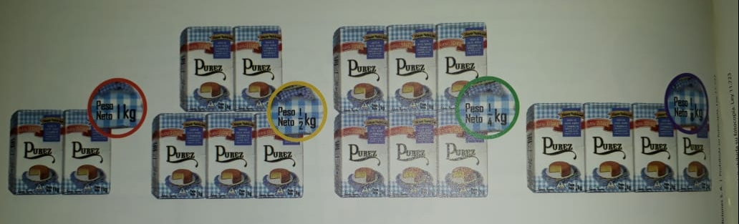

1Kg 1 Kg. 1 Kg 1 Kg

2 4 8

1. La abuela quiere comprar 3 Kg. De harina. Escribí dos maneras de hacer la compra.
2. La mamá quiere comprar 5Kg. y medio y quiere llevar la menor cantidad de paquetes. ¿cómo puede hacer la compra?
3. Juan agarró dos paquetes de 1 Kg. pero prefería comprar un solo paquete ¿Cuál pudo llevar? 4

1. ¿Cuántos paquetes de 1kg. equivalen a un paquete de 1 kg.?
2. 2
3. Lucas quiere comprar 1 kg. de azúcar con paquetes todos iguales. Completa la tabla con la cantidad de paquetes de cada peso que se necesitan.

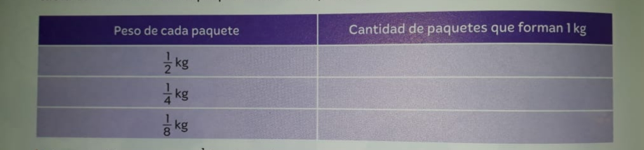

1. Lucas quiere comprar 1 kg. de azúcar en paquetes todos iguales. Completa la tabla con la

2

cantidad de paquetes de cada peso que se necesitan.

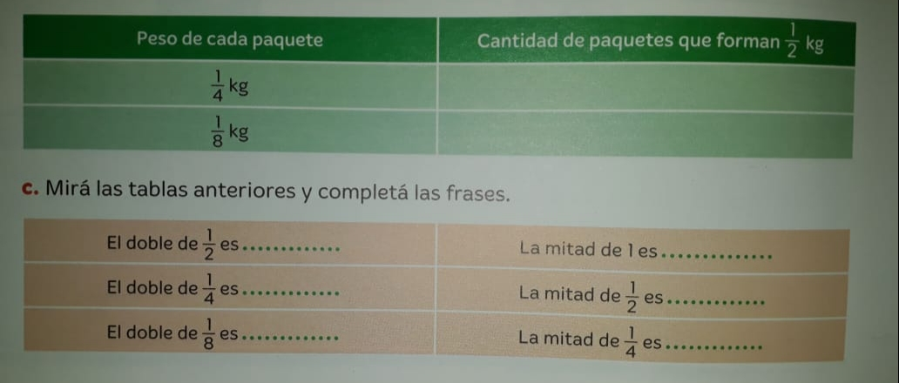

1. Manuela quiso pintar 1 de cada cuadro. Rodea las figuras que sombreó correctamente.

4

Explica cómo te diste cuenta.

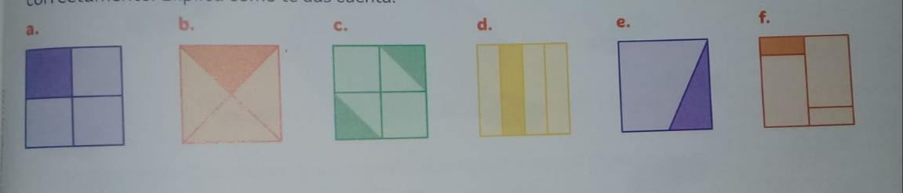

1. Pintá 1 de cada figura.

3

